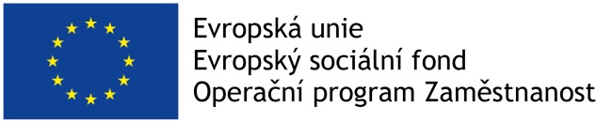

Vážení spoluobčané,

Naše obec se zapojila do projektu s názvem Plánování regionálního rozvoje Mikroregionu Tanvaldsko. Nositelem projektu je Mikroregion Tanvaldsko. Realizace bude probíhat od 1. 3. 2018 a je na 24 měsíců. Do projektu je zapojeno 10 obcí z našeho Mikroregionu. Komplexní realizaci zajišťuje Mikroregion Tanvaldsko.

V rámci projektu bude zpracován program rozvoje naší obce. Jedná se o koncepční dokument, který bude obci sloužit jako nástroj řízení rozvoje v dalších letech. Pro zpracování rozvojového dokumentu je důležité zapojení široké laické i odborné veřejnosti, která svými náměty, názory a doporučeními může aktivně ovlivnit další směřování rozvoje obce. Zapojení veřejnosti bude realizováno dvěma způsoby:

1. dotazníkové šetření v obci proběhne 05 – 06/2018
2. veřejná setkávání s obyvateli naší obce (budou probíhat postupně, obyvatelé budou včas informováni)

Jedním z výstupů projektu bude zpracovaný program rozvoje naší obce, který bude obsahovat rozvojové směry, opatření a konkrétní aktivity (projekty), které bude obec realizovat či jejich realizaci podporovat. Důležitost zpracování programu rozvoje naší obce podtrhuje i skutečnost, že dokument bude jedním z podkladů pro určování směru rozvoje území Mikroregionu Tanvaldsko.

Kontakty, informace o projektu a realizaci zpracování rozvojového dokumentu naleznete na webových stránkách projektu www.tanvaldsko.eu a na webových stránkách naší obce www.plavy.cz
Informace budou průběžně prezentovány také v tištěných periodikách.

V Plavech, 17.4.2018 Věra Mužíčková
starostka

